RADOŚĆ _xffff_
Powinniśmy pamiętać, że złość zawsze rodzi złość, a uśmiech – uśmiech.
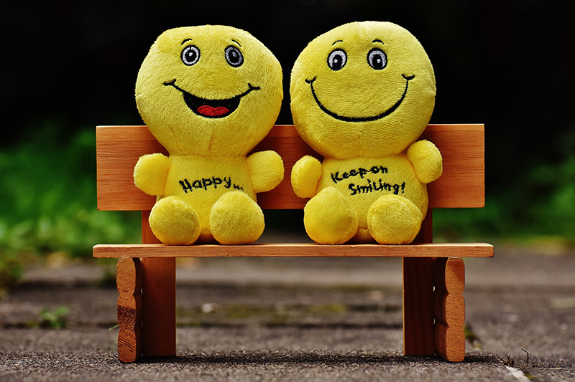
Jesteśmy bowiem genetycznie wyposażeni w tak zwane neurony lustrzane, które sprawiają, że mamy naturalną zdolność do empatii, do odczuwania tego, co czuje drugi człowiek. Czyli w momencie, kiedy ktoś cierpi, my też współcierpimy, a gdy ktoś się raduje, my też zaczynamy się radować. To dlatego dzielenie się radością, wdzięcznością, szczęściem jest takie cenne. Tak naprawdę największym darem, jaki możemy komuś ofiarować, jest wyrażenie tego, co jest dla nas piękne, dobre, co nas zachwyca, uszczęśliwia, bo w ten sposób przekazujemy tę pałeczkę szczęścia dalej.
Kiedy zadzwonisz do kogoś po miesiącach milczenia, a on nie zareaguje wyrzutem, tylko wykrzyknie z radością: „Jak się cieszę, że dzwonisz!” można być zdziwionym. Dlaczego jedni potrafią okazywać radość, a inni nie?
Ma to związek z poziomem samoświadomości. Kiedy człowiek jest bardziej świadomy siebie, tego wszystkiego, czego doświadcza, jaką moc ma nasz umysł, to po prostu wie, że każdą sytuację, na przykład to, że ktoś nie dzwoni przez rok, można zobaczyć i zinterpretować na sto sposobów. Dobrze jest wybierać jasną stronę życia.
W pozytywnej energii wszyscy poczujemy się lepiej i może choć trochę ten świat stanie się lepszy.
Jeśli potrafimy wyobrazić sobie, że wszyscy jesteśmy ze sobą połączeni, że tworzymy łańcuch współzależności, to można bardzo łatwo sobie wyobrazić, że kiedy pani A nakrzyczy na niżej postawioną w hierarchii panią B, to pani B będzie w pracy niemiła dla podwładnych…
Ale tak samo działa kolejność uśmiechania się! Jeżeli pani A uśmiechnie się serdecznie do pani B, to ona będzie miła w pracy i na koniec dnia sto osób będzie zadowolonych. Ktoś jednak musi zacząć.

Oto fragment artykułu księdza Marka Dziewieckiego: „Wszyscy tęsknimy za radością. Nikt z nas nie chce być człowiekiem smutnym. Radość sprawia, że nasze życie odsłania swoje najpiękniejsze oblicze, że z entuzjazmem podejmujemy nasze codzienne obowiązki i że odnajdujemy w sobie siłę do zmierzenia się z trudnościami. Gdy przeżywamy radość, wtedy nawet nasze ciało staje się zdrowsze i bardziej odporne na choroby. Radość jest wielkim dobrem”.
Jeden z najpopularniejszych obecnie blogów, uznany w 2009 roku przez Webby Awards za najlepszy na świecie, poświęcony jest właśnie odszukaniu utraconej radości życia. Jego autor Neil Pasricha doświadczył serii tragicznych wydarzeń, które napełniły go smutkiem. Wtedy założył blog, na którym zaczął umieszczać wszystkie najdrobniejsze powody do radości: założenie ciepłej bielizny, prosto z suszarki; ten moment, kiedy prawie zasypiasz i uświadamiasz sobie, że właśnie zasypiasz; zapach benzyny; ludzie, którzy są podobni do swoich psów; głośny śmiech, kiedy jesteś sam w domu…
Chcecie więcej radości?
Spróbujcie zrobić to samo:
– codziennie zauważcie i wypiszcie swoje powody do jej odczuwania!

Śmiech dziecka rozjaśni nawet najbardziej pochmurny dzień.
Dzieci są ciekawe świata. Wszystko dla nich jest nowe i fascynujące, dlatego widzą o wiele więcej niż dorośli. To zaś przekłada się na sposób radowania, który jest bardziej spontaniczny i szczery.
Wielokrotnie radość kilkumiesięcznego bobasa jest dla dorosłego człowieka irracjonalna, co jednocześnie nie zmienia faktu, że jest niezwykle urocza. Śmiejące się dzieci są cudowne, pocieszne i słodkie, dlatego spotkanie z takim roześmianym dzieckiem od razu sprawia, że świat wydaje się lepszy.

Droga w dorosłość i ona sama bardzo często sprawia, że nasze spojrzenie na świat, siebie samego i drugiego człowieka znacząco się zmienia. Zmiana ta zachodzi niepostrzeżenie… Któregoś pięknego dnia przestajemy zwracać uwagę na wiele tych drobiazgów, które do tej pory nas cieszyły i powodowały błysk w oku i szeroki uśmiech. Co to było? Wystarczy przyjrzeć się dzieciom, by sobie przypomnieć…

Jeśli chcemy, by nasze dziecko było szczęśliwe i entuzjastycznie nastawione do życia, pierwszą rzeczą, jaką musimy zrobić, jest przyjrzenie się samym sobie. Czy dajemy swojej latorośli dobry przykład? Czy sami potrafimy cieszyć się z małych rzeczy i nie zrażamy się porażkami? A może mamy nawyk narzekania i przejmowania się każdą błahostką?

Bardzo ważne jest to, jakie komunikaty dziecko słyszy w domu. Bardzo często nie zwracamy uwagi na to, jakie słowa padają z naszych ust, na bieżąco dając upust swoim emocjom (głównie tym negatywnym). Dzieci chłoną te przekazy, uznając je za najbardziej naturalną formę ekspresji. Warto pamiętać, że dla maluchów rodzina jest głównym źródłem informacji o świecie, relacjach społecznych oraz tych z samym sobą. To, czego nauczą się w domu rodzinnym, będzie im towarzyszyło przez całe życie, warto więc dołożyć wszelkich starań, by były to przekazy, które będą dla nich korzystne.

Zaszczepianie w dziecku radości najlepiej zacząć od małych kroków. Niech jego dzień zaczyna się od pozytywnych komunikatów: „Ale mamy dzisiaj piękną pogodę”, „To będzie dobry dzień”, „Wstawaj, czas zdobywać świat!”. W wielu rodzinach poranki są bardzo nerwowe, pełne stresu i pośpiechu. Warto wstać choćby o kilka minut wcześniej, by zjeść wspólne, pożywne śniadanie, uśmiechnąć się do siebie nawzajem i życzyć sobie miłego dnia.

Pozytywny sposób zwracania się do dziecka, ale również do innych, należy kontynuować również przez resztę czasu. Zamiast ciągle mówić „nie”, warto jak najczęściej być na „tak”. Chwalmy dziecko, pozytywnie wypowiadajmy się o innych ludziach oraz spotykających nas zdarzeniach. Spróbujmy spojrzeć na otaczający nas świat w sposób, który zwykle określa się jako patrzenie „oczami dziecka”. Zachwycajmy się pięknem przyrody, smacznym jedzeniem i małymi przyjemnościami (takimi jak ciekawa książka, spotkanie z rodziną, spacer w parku, ładne przedmioty). Czerpmy radość z codzienności i nie bójmy się tego wyrażać.

Bardzo często zdarza się, że rodzice żądają od swojego dziecka czegoś, czego nie wymagają od siebie. Chcą by było pełne pasji i aktywne, podczas gdy sami wszystkie popołudnia spędzają przed telewizorem. Wymagają, by czytało książki, ignorując fakt, że ich pociecha nigdy nie widziała ich pogrążonych w lekturze. Zanim więc zaczniemy nakładać na swoją latorośl wygórowane oczekiwania, przyjrzyjmy się samym sobie. Najłatwiejszym sposobem na wychowanie dziecka oddającego się swoim zainteresowaniom i realizującego własne ambicje, jest danie mu dobrego przykładu.

Ostatnią rzeczą, na jaką należy zwrócić uwagę, jest wdzięczność. W ostatnim czasie bardzo popularna stała się idea praktykowania wdzięczności, która zachęca do doceniania nawet najdrobniejszych, dobrych rzeczy, które nam się przydarzają. To może być pyszna kawa, zdrowie, piękna pogoda lub pochwała od szefa. Warto uczyć dzieci dostrzegania wszystkiego, co dobre w ich życiu – jeśli się nad tym zastanowić, każdy z nas ma mnóstwo rzeczy, za które może i powinien być wdzięczny.

Źródło : Zwierciadło, Jest pozytywnie, Stressfree, Psychologgia – plus

Pedagog: Monika Kaleta

